確率紙で学ぶ確率・統計
東京大学 酒井信介

確率紙は、視覚に訴える統計処理であるため非常に便利なツールです。しかし、このメリットはこれだけではありません。確率・統計を学ぶ人にとって、理解を促進させます。これから確率・統計を学ぼうとする人にとって効果的でありますばかりではなく、確率・統計現象の本質を直感的に理解する上においても大いに役に立ちます。このサイトは、筆者の能力の及ぶ範囲で確率紙の利用法を考えてみたものです。

正規分布(Normal distribution)
X軸：線形目盛、Ｙ軸：正規確率目盛
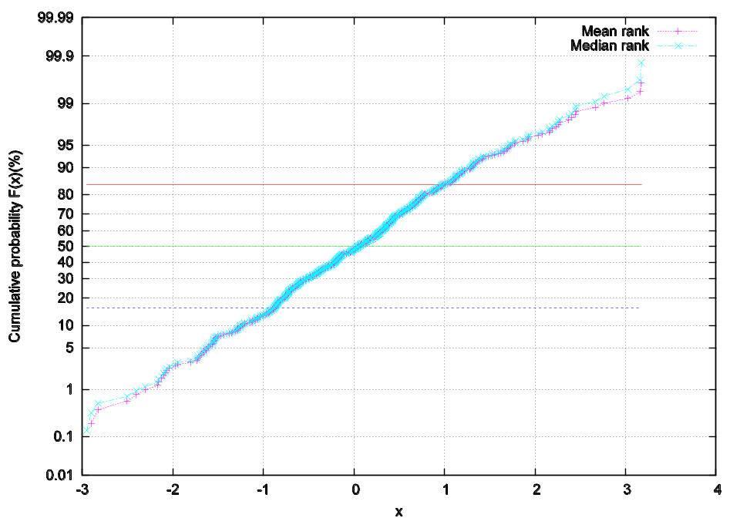

対数正規分布(Log normal distribution)

ワイブル分布(Weibull distribution,第三種最小値分布)

グンベル分布(Gumbel distribution,第一種最大値分布)

フレシェ分布(Frecht distribution,第二種最大値分布)
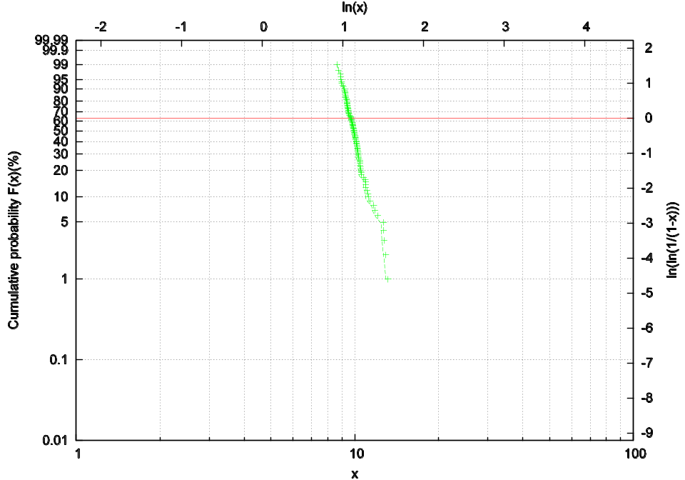

指数関数型最小値漸近分布(第一種最小値分布)

